Муниципальное автономное общеобразовательное учреждение
Средняя общеобразовательная школа № 11 им. В.И. Смирнова г. Томска

Межпредметная проектная задача «русский народный танец» (8 часов)
3-4 класс
Цель: познакомить учащихся с русским народным танцем.
Тематическое планирование
№ | тема | часы
1 | Русский народный танец. Технология «В глубь строки». | 1
2 | Работа над пониманием текста «Русский народный танец» (задания 1-3). | 1
3 | Изучение движений русского танца: ковырялочки, моталочки. | 1
4 | Изучение движений русского танца: дробные комбинации, хоровод. | 1
5 | Комбинация движений русского танца. | 1
6 | Подготовка к фестивалю. Репетиция танца. | 1
7-8 | Танцевальный баттл «Русский народный танец» | 2

Педагогические задачи:
- Развитие умения самостоятельно работать по предложенному плану и приложениям к задаче.
- Развитие творческих способностей детей.
- Развитие навыков сотрудничества в больших группах.
- Формирования навыков взаимо- и самооценивания.

Знания, на которые опирается задача:
- Главные отличительные особенности русского народного танца (РНТ)
- Видео по изучению движений РНТ
- Составления узора танца

Планируемый педагогический результат демонстрация учащимися:
- Умения работать в группе.
- Умения самостоятельно работать по предложенному плану.
- Умение работать с разными видами информации.
- Усвоение предметного материала «русский народный танец» и способности его применить в создании танца.

Способ оценивания и фиксации результатов работы: получившийся в ходе работы продукт оценивается детской группой на основе заданных учителем критериев. Результаты фиксируются в листе самооценки.
Оборудование и материалы: набор текстовых заданий, листы А4, карандаши, ножницы, клей, видеоматериалы.

Замысел проектной задачи:
Учащимся 3-4 классов предложено самостоятельно создавать русский народный танец, разделив класс на 2 команды, опираясь на свой жизненный опыт и знания, полученные из информационного текста, видеоуроков. Лучшего танцора или несколько приготовить для импровизации-состязания с ребятами из других классов.
Создание РНТ предусматривает выполнение нескольких шагов: получение базовых теоретических знаний, изучение движений с помощью видеоряда. В конце работы каждая команда представляет свою работу и под руководством учителя, вносят коррективы, если необходимо. Работа оценивается по предложенным критериям.
Ответы 1-4 заданий сдаются куратору для проверки и выставления баллов

Дорогие ребята, мы приглашаем Вас на танцевальный баттл русского народного танца.
Но чтобы правильно выполнить движения танца, прочитайте текст (приложение1)
и выполните задания.
Успехов в работе!

Задание 1. Посмотрите русский народный танец. Посовещайтесь в группе и запишите слова или словосочетания, которые характеризуют русский народный танец (эпитеты). (1 балл)
_____________________________________________________________________________________________________________________________________________________________________________________________________________________________________________________________________

Задание 2. Прочитай текст в Приложении 1. Ответь на вопросы. (4 балла)
- Почему народный танец стал бесценным сокровищем?_______________________
________________________________________________________________________________________________________________________________________________

- К чему в древности был привязан народный танец? ___________________________
________________________________________________________________________________________________________________________________________________

- С чем сравнивается русский народный танец? _______________________________
_______________________________________________________________________

- Приклей картинку с изображением русского народного танца (приложение 1)

Задание 3. Заполни таблицу 6 баллов
Вид танца | Особенность танца (кратко-ключевыми словами) | Номер ролика, где выражен вид танца
Трепак
Присядка
Хоровод
Русская плясовая
Кадриль
Игровые танцы

Задание 4. Творческое.

Дорогие ребята, наша Родина –Россия, мы с вами россияне!!! К большому сожалению, в наше время русский народный танец не каждый россиянин умеет танцевать, а ведь это часть нашей культуры.
Предлагаем вам выучить основные движения русского народного танца, составить рисунок танца исполнить на танцевальном конкурсе, а лучшим танцорам вступить в состязания-импровизацию с ребятами из другого класса (баттл). (видео «Задание 4»)

Танцевальный баттл – это особенный вид состязания, во время которого участники по очереди импровизируют на одном танцполе.
Оценить уровень мастерства, технику исполнения, умение импровизировать можно во время специальных коротких соревнований, которые в танцевальной среде получили название «баттл» (от английского «battlе» – битва).
Танцевальная импровизация – это, прежде всего, спонтанность творческого самовыражения. Импровизация движений – это прорыв к свободе движений, это выход за рамки надуманных заранее движений

Критерии оценивания танца:
№ | критерии | балл
 | Исполнения танца 80-100% учеников класса | 3
 | Исполнения танца 50-70% учеников класса | 2
 | Исполнение танца (передан характер задорный или спокойный, синхронность выполнения движений, артистизм ребят) | 5
 | Костюмы или элементы костюмов (платочки, веночки и т.д.) | 3

Ребята, творите, учитесь новому! Успехов!

Приложение 1.
Введение.
Танец - это самый древний и богатый вид искусства: очень интересный, многогранный, яркий, несущий в себе огромный эмоциональный заряд. Народный танец является родоначальником всех направлений танца, которые формировались в течение многих веков на его основе, это и классический, и историко-бытовой, и эстрадный, и современный танец. Мода и течение времени не смогли повлиять на него, а тем более заставить вовсе исчезнуть с лица Земли, ведь он несёт в себе историю создавшего его народа. Каждое поколение свято хранит память о своих предках и бережёт всё, что отражает их жизнь. В этом плане народный танец стал бесценным сокровищем, показывающим быт, основные занятия, традиции, события, происходящие в жизни людей.
Русский народный танец – это танец, наверное, с самой богатой и насыщенной историей. Он берет свои истоки еще со времен Древней Руси. Его образованию послужили народные массовые пляски и гуляния, веселые большие хороводы и т.п. В основном народный танец был привязан к массовым и большим церковным праздникам. Из самых грандиозных можно выделить: свадьбы, Рождество, Масленицу, Ивана Купала и еще много других, ведь русский народ еще славится и своим огромным количеством празднеств. Одним из самых красивых и особенных танцев на Руси можно назвать пляски на плотах в ночь на Ивана Купала. В этот вечер происходило массовое гулянье с песнями и танцами, а незамужние девушки пускали по речной глади венок из цветов в поисках жениха.
Все эти задорные мероприятия были неотъемлемой частью жизни русского человека. Без них не проходил ни один праздник, ни одна ярмарка или другая увеселительная программа. В отличие от современного человека, люди в эпоху Древней Руси умели радоваться жизни.
Особенности русского народного танца
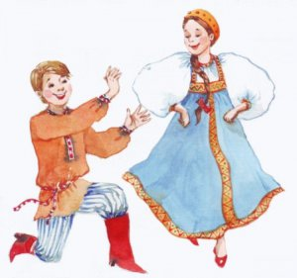
Русский народный танец ни за что не спутаешь с любым другим. Это особенный вид колоритной хореографии. У этого танца масса отличительных характеристик и особенностей.
Во-первых, русский народный танец – это задорные пляски с прыжками и активными движениями, которые неизменно сопровождаются бесконечным юмором и смехом.
Во-вторых, обязательным атрибутом этого танца являются национальные костюмы – не менее яркие и красивые, чем сами пляски.
Русский народный танец очень богат на самые разнообразные хореографические па, в его основе лежит сразу несколько видов танца, а именно: пляска, хоровод и кадриль. Можно с полной уверенностью сказать, что русский народный танец – это своеобразное олицетворение характера русского человека и его души. Ведь нет, наверное, более веселого и обаятельного танца во всем мире. У русского человека неимоверно широкая и добрая душа – такой же и танец его народа.
Русский народный танец отличается динамикой, большой подвижностью и наличием всевозможных прыжков и трюков, которые требовали очень хорошей физической подготовки, но стоит отметить, что во времена Древней Руси с этим проблем не было. К большому сожалению, русский народный танец уже не исполняется в наше время с такой частотой. В современном мире он используется лишь в качестве сценической изюминки и национальной демонстрации.
Приложение 1.

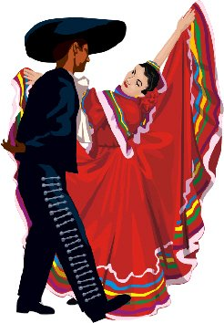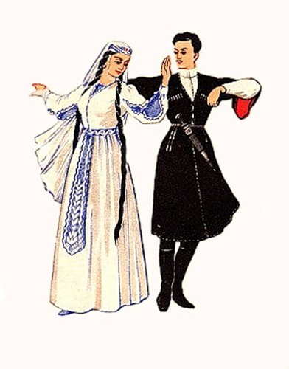

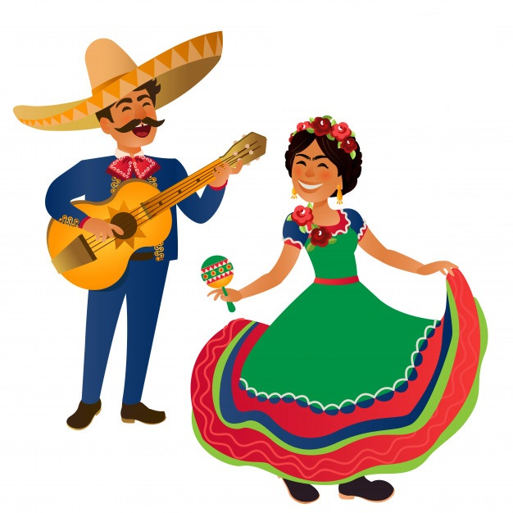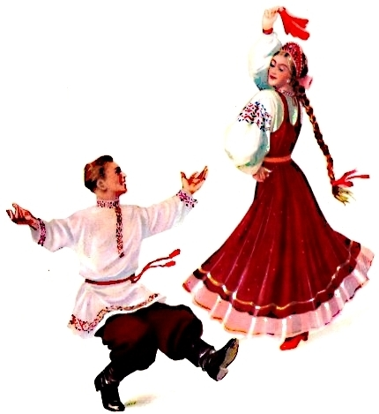
Приложение 2.
Основные жанры русского народного танца
За основу классификации русских народных танцев берется их хореографическая структура. Русский народный танец делится на два основных жанра - хоровод и пляска, которые в свою очередь состоят из различных видов.
1. ТРЕПАК
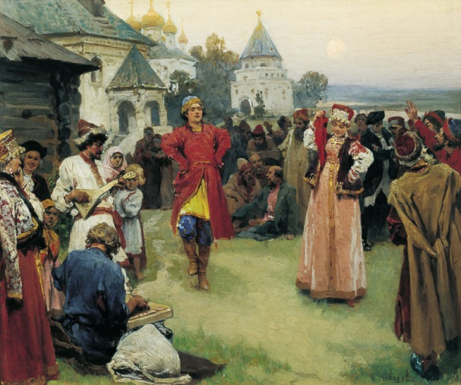 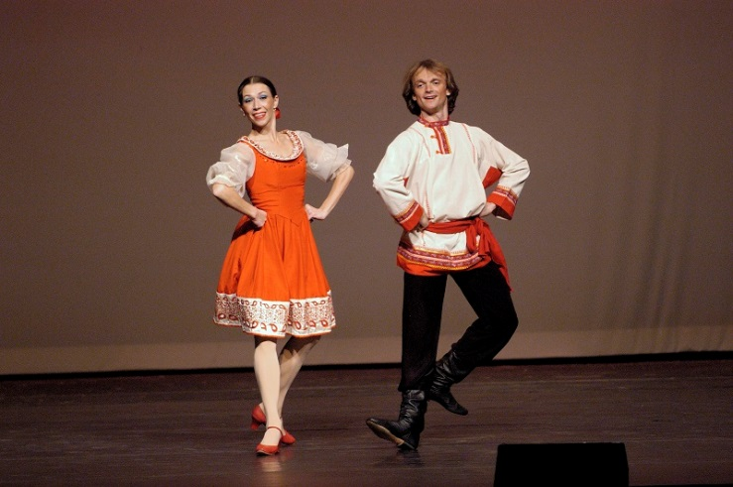
Трепак — старинный русский народный танец. Исполняется в быстром темпе. Основные движения — дробные шаги и притоптывания. Основное положение рук на поясе. Движения сочинялись исполнителем на ходу.
2. ПРИСЯДКА
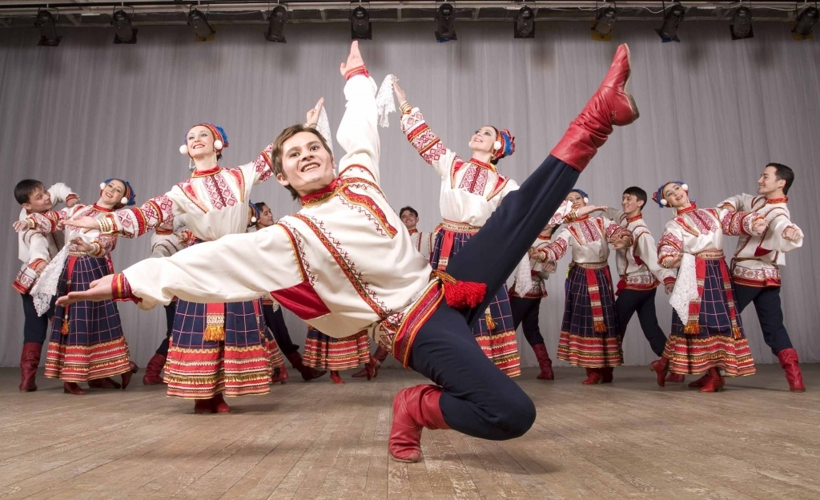
История этого танца начинается в 1113 году в Киеве. В то время жил каменщик Петро Присядка. Он много работал сидя на корточках с тяжелыми камнями и инструментами в мозолистых руках. Каждый вечер после своего трудового подвига он выходил на Крещатик и, приняв ковш вина и калач, принимался подскакивать, разминая затёкшие за день ноги. Владимир Мономах, приглашённый киевлянами на царство, проезжал вечером со своей свитой по городу. Он сразу заметил странную пляску и указал митрополиту Никифору на танцующего молодца. Уже через несколько дней Петро плясал для самого великого князя всея Руси каждый его завтрак, обед и ужин. Танцевать как Присядка или Под-Присядку вскоре стало модным в зажиточном Киеве.
3. ХОРОВОД
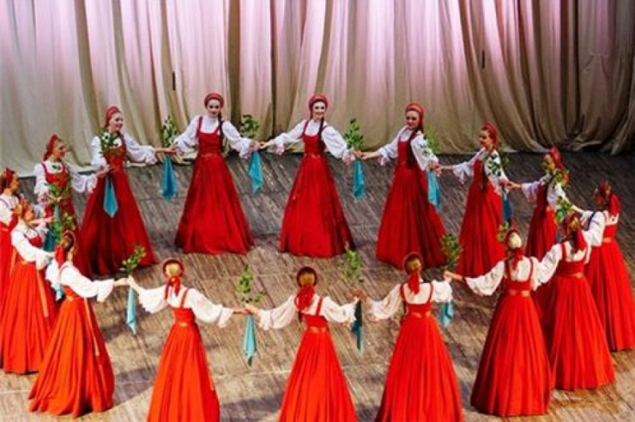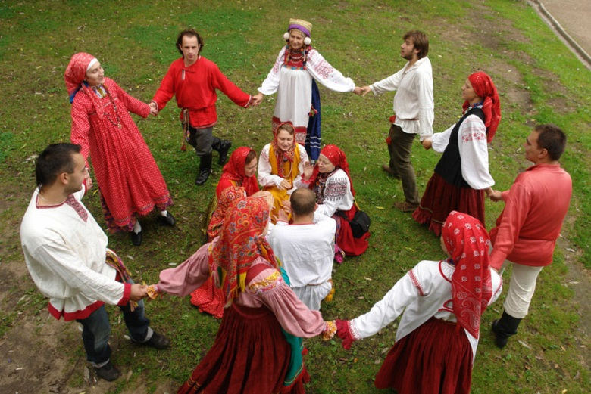
Популярный русский танец — хоровод — танец по кругу. Круг в хороводе символизировал в древности Солнце – бога Ярило. Считалось, что такие движения по кругу с пением песен задобрят бога Солнца и принесут хорошие урожаи. Сегодня это лишь исторический факт религии язычества древних славян.
4. РУССКАЯ ПЛЯСКА
Словно радуга живая
В ярких красках расцвела,
Огневая, вихревая
Пляска русская пошла.
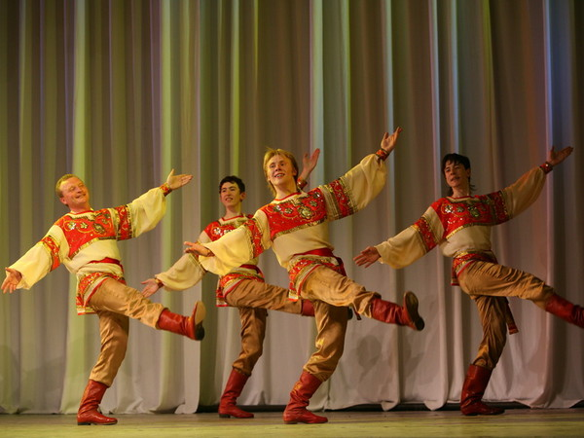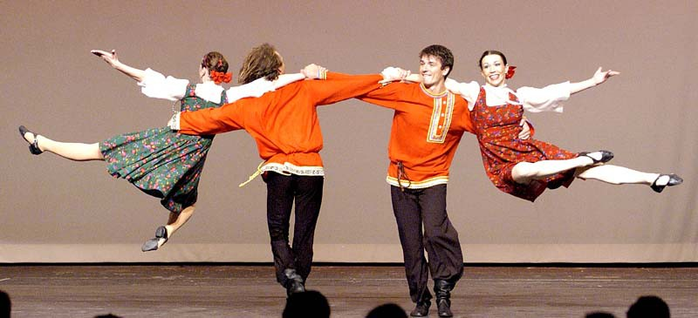
Русская пляска — вид русского народного танца. К русским пляскам относятся импровизированные пляски (перепляс, барыня и др.) и танцы, имеющие определённую последовательность фигур (кадриль, ланце и др.). В каждом районе эти пляски видоизменяются по характеру и манере исполнения и имеют обычно своё название. Русские пляски есть медленные и быстрые, с постепенным ускорением темпа.
Большой популярностью в народе пользовались пляски-импровизации, пляски-соревнования. В них танцоры не были скованы определенной композицией. Каждому исполнителю даётся возможность выразить себя, показать, на что он способен. Такие пляски всегда неожиданны для зрителей, а порой и для самих исполнителей. Пляскам-импровизациям парни и девушки «учатся» с малых лет. Танцору не хочется повторяться, делать то же, что делают другие — отсюда большое разнообразие самобытных русских переплясов.

5. КАДРИЛЬ.
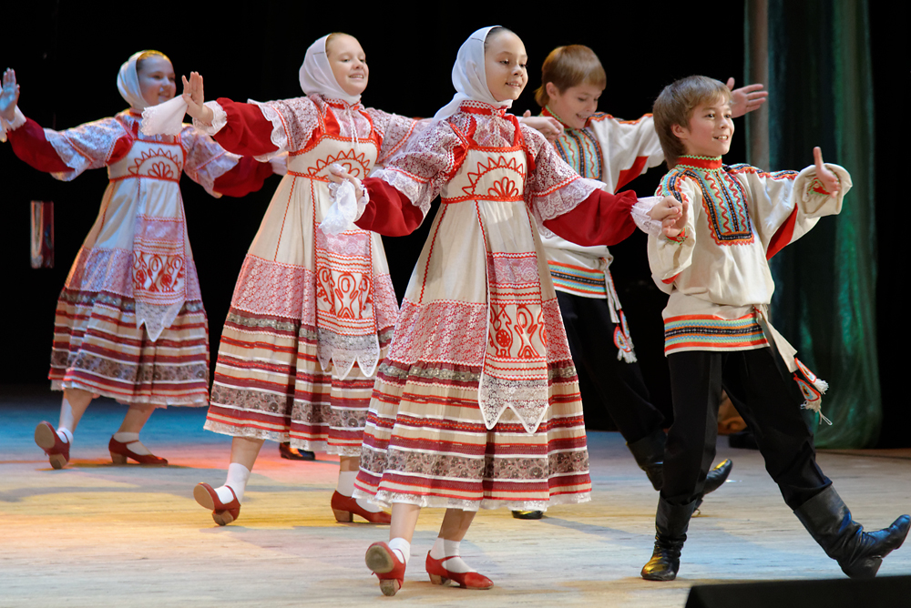
Русский народный танец кадриль — это парный танец, являвшийся в далекие времена салонным, который очень быстро стал распространенным в народе. Любимая народна пляска.

6. ИГРОВЫЕ ТАНЦЫ
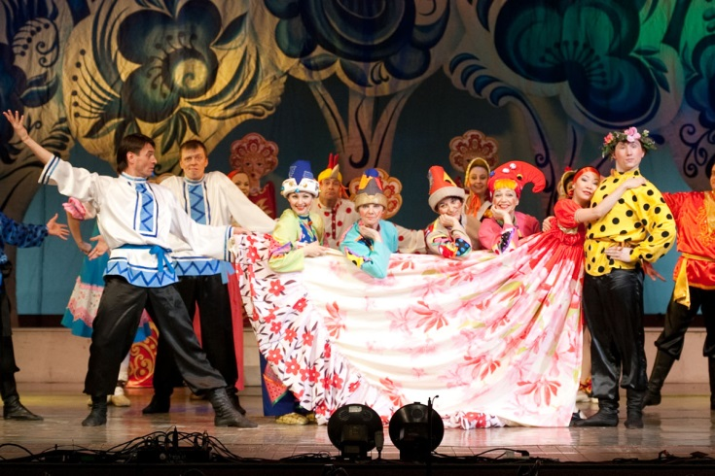 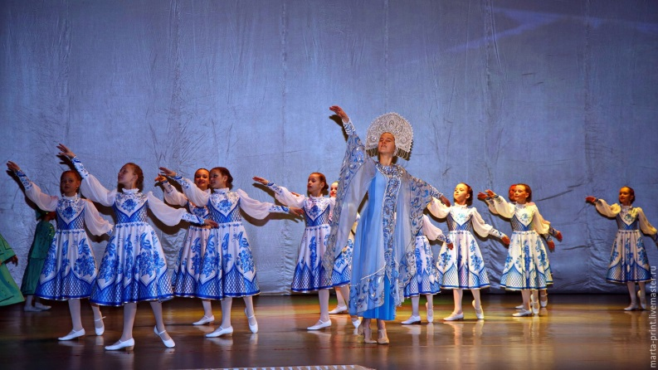
Особое место принадлежит танцам, в которых проявляется наблюдательность народа: либо о явлениях природы («метелица», «пурга»), либо о каких-либо животных или птицах («Бычок», «Дергач», «Медведь). Эти танцы можно назвать игровыми, поскольку в них очень ярко выражено игровое начало. В своих движениях танцующий не просто подражает повадкам зверей или птиц, а старается придать им черты человеческого характера. Очень важно, чтобы созданию образа танца были подчинены все компоненты: движения и рисунки, то есть хореографическая образная пластика, музыка, костюм, цвет.

Не руки - крылья распластались!
А из под ног - огонь, огонь!
Да можно ль русских нас представить
Без русской пляски под гармонь.

